**OBJETIVO GENERAL**

**Organizar y hacer el control de productos.**

**OBJETIVO ESPECIFICO**

**-REGISTRA LOS PRODUCTOS**

**-REGISTRA LOS PRECIOS DE LOS PRODUCTOS**

**-EN CADA VENTA ACTUALIZA LA BASE DE DATOS**

**-AYUDA AL COBRO EN CADA VENTA**

**-ACTUALIZA LOS PRECIOS DE LOS PRODUCTOS**

**-INFORMA LA CANTIDAD DE LOS PRODUCTOS**

**SISTEMA PARA UN BAZAR**

El sistema está pensado para los bazares en la ciudad de la paz, ya que, en un vistazo rápido en algunas de ellas, se observó un déficit de organización de sus productos y en muchos casos se percibió que no se contaba con el total conocimiento de las características de tales productos.

Para la mayoría de los Bazares, en varios casos es fastidioso realizar el cobro de los productos, ya que a veces el comprador adquiere más de uno.

Bueno, el sistema que realizare será sobre el manejo de productos y su organización, el sistema de información que usaré es el **Sistema de información comercial** ya que con este sistema se podrá obtener una mejor organización y optimización de los productos que se tiene en un bazar.

Dicho sistema ayudará de una gran forma a los consumidores y comerciantes de un bazar, ya que este tendrá operaciones que usualmente los comerciantes lo hacen manualmente, como, por ejemplo:

**-listado de productos**

**-venta de productos**

**-actualización dela lista**

**-información de cada producto**

El sistema contara con una base de datos interna y una cantidad no exagerada de ventanas, cada una de ellas contara con una respectiva tarea, como, por ejemplo:

-**búsqueda de productos**

En esta ventana se realizará la búsqueda de algún producto en específico teniendo como resultado la información parcial del producto.

**-Registro de productos**

En este punto se realizará el registro de cada producto de la tienda, registrando su nombre, cantidad, descripción, marca y precio.

**-Venta de productos**

El sistema contara con esta ventana para realizar la operación matemática de la venta de cada producto, evitando así el cobro inadecuado de ellos, ayudando así al comprador y vendedor.

DIAGRAMA DE LA BASE DE DATOS

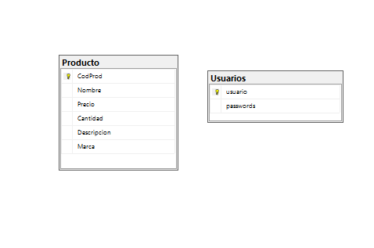

PANTALLAS DEL SISTEMA

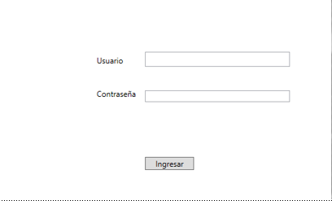



ACEPTAR

USUARIO ERRONEO

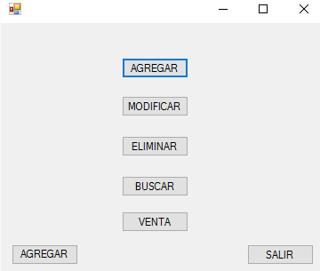

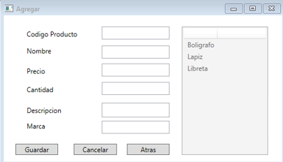

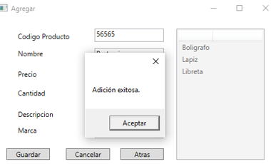

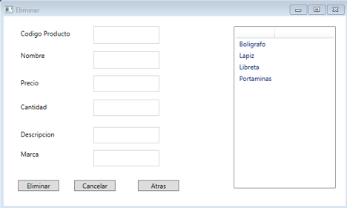

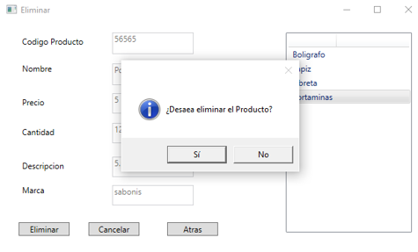

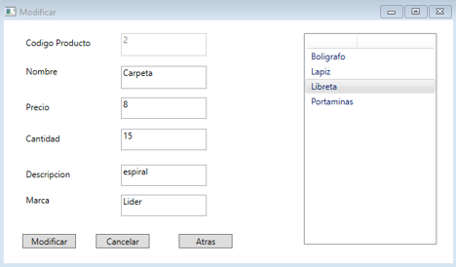

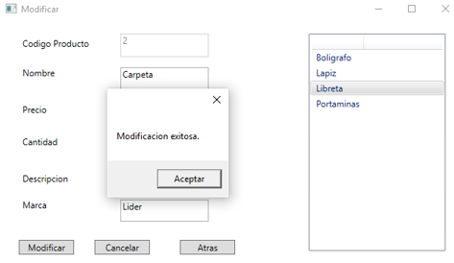

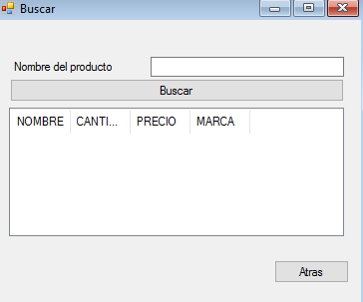

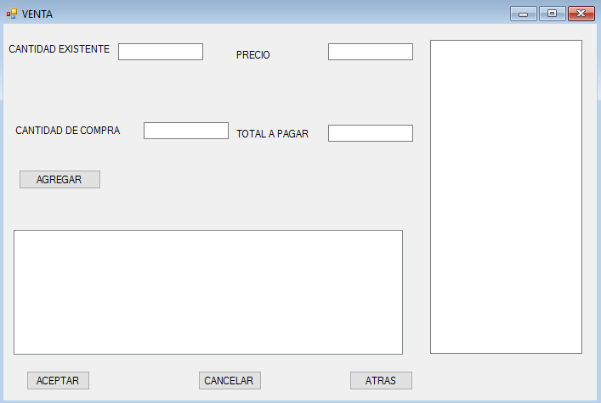



Aceptar

Compra exitosa

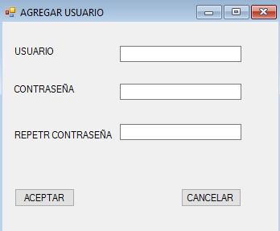



ACEPTAR

USUARIO AGREGADO

Pantallas y reporte (Sistema actual)

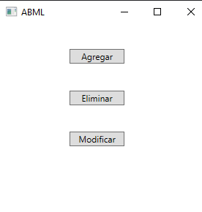





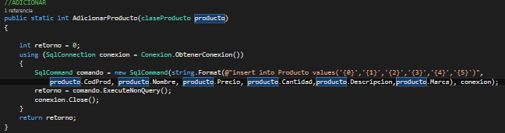





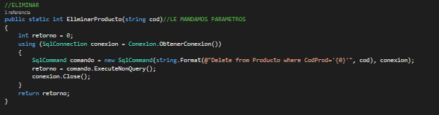





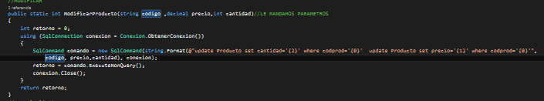

**Codigo del sistema**

Clase ABML

using System;

using System.Collections.Generic;

using System.Linq;

using System.Text;

using System.Threading.Tasks;

using System.Data.SqlClient;//para conectarse a sql

namespace Bazar2

{

class claseABML

{

//ADICIONAR

public static int AdicionarProducto(claseProducto producto)

{

int retorno = 0;

using (SqlConnection conexion = Conexion.ObtenerConexion())

{

SqlCommand comando = new SqlCommand(string.Format(@"insert into Producto values('{0}','{1}','{2}','{3}','{4}','{5}')", producto.CodProd, producto.Nombre, producto.Precio, producto.Cantidad,producto.Descripcion,producto.Marca), conexion);

retorno = comando.ExecuteNonQuery();

conexion.Close();

}

return retorno;

}

//ELIMINAR

public static int EliminarProducto(string cod)//LE MANDAMOS PARAMETROS

{

int retorno = 0;

using (SqlConnection conexion = Conexion.ObtenerConexion())

{

SqlCommand comando = new SqlCommand(string.Format(@"Delete from Producto where CodProd='{0}'", cod), conexion);

retorno = comando.ExecuteNonQuery();

conexion.Close();

}

return retorno;

}

//MODIFICAR

public static int ModificarProducto(string codigo ,decimal precio,int cantidad)//LE MANDAMOS PARAMETROS

{

int retorno = 0;

using (SqlConnection conexion = Conexion.ObtenerConexion())

{

SqlCommand comando = new SqlCommand(string.Format(@"update Producto set cantidad='{2}' where codprod='{0}' update Producto set precio='{1}' where codprod='{0}'",

codigo, precio,cantidad), conexion);

retorno = comando.ExecuteNonQuery();

conexion.Close();

}

return retorno;

}

//para la listbox

public static claseProducto BusquedaProducto(string nom)

{

claseProducto producto1 = new claseProducto();

using (SqlConnection conexion = Conexion.ObtenerConexion())

{

SqlCommand Consulta = new SqlCommand(string.Format(@"select CodProd,Nombre,Precio,Cantidad,Descripcion,Marca from Producto where Nombre='{0}'", nom), conexion);

SqlDataReader Lectura = Consulta.ExecuteReader();

while (Lectura.Read())

{

producto1.CodProd = Lectura.GetString(0);

producto1.Nombre = Lectura.GetString(1);

producto1.Precio = Lectura.GetDecimal(2);

producto1.Cantidad = Lectura.GetInt32(3);

producto1.Descripcion = Lectura.GetString(4);

producto1.Marca = Lectura.GetString(5);

}

conexion.Close();

return producto1;

}

}

//listar

public static List<string> ListaProducto()

{

List<string> ListaProducto = new List<string>();

using (SqlConnection conexion = Conexion.ObtenerConexion())

{

SqlCommand Consulta = new SqlCommand(string.Format(@"select Nombre from Producto order by(Nombre)"), conexion);

SqlDataReader Lectura = Consulta.ExecuteReader();

while (Lectura.Read())

{

string nombreProductos;

nombreProductos = Lectura.GetString(0);

ListaProducto.Add(nombreProductos);

}

conexion.Close();

return ListaProducto;

}

}

}

}

Clase Persona

using System;

using System.Collections.Generic;

using System.Linq;

using System.Text;

using System.Threading.Tasks;

namespace Bazar2

{

class claseProducto

{

private string _nombre;

public string Nombre

{

get { return _nombre; }

set{_nombre=value;}

}

private string _codprod;

public string CodProd

{

get { return _codprod; }

set { _codprod = value; }

}

private decimal _precio;

public decimal Precio

{

get { return _precio; }

set{_precio=value;}

}

private int _cantidad;

public int Cantidad

{

get { return _cantidad; }

set { _cantidad = value; }

}

private string _descripcion;

public string Descripcion

{

get { return _descripcion; }

set { _descripcion = value; }

}

private string _marca;

public string Marca

{

get { return _marca; }

set { _marca = value; }

}

//constructor

public claseProducto(){}

public claseProducto(string _nombre, string _codprod, decimal _precio, int _cantidad, string _descripcion, string _marca)

{

this.Nombre=_nombre;

this.CodProd = _codprod;

this.Precio = _precio;

this.Cantidad = _cantidad;

this.Descripcion = _descripcion;

this.Marca = _marca;

}

}

}

Clase Conexión

using System;

using System.Collections.Generic;

using System.Linq;

using System.Text;

using System.Threading.Tasks;

using System.Data.SqlClient;//para conectarse a sql

namespace Bazar2

{

class Conexion

{

public static SqlConnection ObtenerConexion()

{

//declaramos la variable conexion

SqlConnection Conexion = new SqlConnection("Data Source=laptop-5ui3kdaf;Initial Catalog=Bazar;Integrated Security=True");

Conexion.Open();

return Conexion;

}

}

}

Agregar.xaml.cs

using System;

using System.Collections.Generic;

using System.Linq;

using System.Text;

using System.Threading.Tasks;

using System.Windows;

using System.Windows.Controls;

using System.Windows.Data;

using System.Windows.Documents;

using System.Windows.Input;

using System.Windows.Media;

using System.Windows.Media.Imaging;

using System.Windows.Shapes;

namespace Bazar2

{

/// <summary>

/// Lógica de interacción para Agregar.xaml

/// </summary>

public partial class Agregar : Window

{

public Agregar()

{

InitializeComponent();

listaAgregar.ItemsSource = claseABML.ListaProducto();

}

private void Guardar_Click(object sender, RoutedEventArgs e)

{

try

{

int resultado;

claseProducto productoAgregado = new claseProducto();

if ( codtex.Text == "" || nombretex.Text == "" || preciotex.Text == ""||cantidatex.Text== "" ||destex.Text == "" || marcatex.Text == "")

{

MessageBox.Show("Debe llenar todos los campos", "", MessageBoxButton.OK, MessageBoxImage.Error);

}

else

{

productoAgregado.CodProd=codtex.Text;

productoAgregado.Nombre=nombretex.Text;

productoAgregado.Precio=decimal.Parse(preciotex.Text);

productoAgregado.Cantidad=int.Parse(cantidatex.Text);

productoAgregado.Descripcion=destex.Text;

productoAgregado.Marca=marcatex.Text;

resultado = claseABML.AdicionarProducto(productoAgregado);

if (resultado == 0)

{

MessageBox.Show("No se pudo adicionar los datos.", "", MessageBoxButton.OK, MessageBoxImage.Error);

}

else

{

MessageBox.Show("Adición exitosa.");

codtex.Clear();

nombretex.Clear();

preciotex.Clear();

cantidatex.Clear();

destex.Clear();

marcatex.Clear();

listaAgregar.ItemsSource = claseABML.ListaProducto();

}

}

}

catch (FormatException error)

{

MessageBox.Show("Ingrse numeros solamente:" + error.Message);

}

}

private void Atras_Click(object sender, RoutedEventArgs e)

{

ABML a = new ABML();

a.Show();

this.Close();

}

private void Cancelar_Click(object sender, RoutedEventArgs e)

{

codtex.Clear();

nombretex.Clear();

preciotex.Clear();

cantidatex.Clear();

destex.Clear();

marcatex.Clear();

}

}

}

Modificar.xaml.cs

using System;

using System.Collections.Generic;

using System.Linq;

using System.Text;

using System.Threading.Tasks;

using System.Windows;

using System.Windows.Controls;

using System.Windows.Data;

using System.Windows.Documents;

using System.Windows.Input;

using System.Windows.Media;

using System.Windows.Media.Imaging;

using System.Windows.Shapes;

namespace Bazar2

{

/// <summary>

/// Lógica de interacción para Modificar.xaml

/// </summary>

public partial class Modificar : Window

{

public Modificar()

{

InitializeComponent();

listaModificar.ItemsSource = claseABML.ListaProducto();

}

private void modificar_Click(object sender, RoutedEventArgs e)

{

int resultado;

claseProducto productoModificado = new claseProducto();

if (nombretex.Text=="")

{

MessageBox.Show("Debe llenar todos los campos", "", MessageBoxButton.OK, MessageBoxImage.Error);

}

else

{

productoModificado.CodProd = codtex.Text;

productoModificado.Precio = decimal.Parse(preciotex.Text);

productoModificado.Cantidad = int.Parse(cantidatex.Text);

resultado = claseABML.ModificarProducto(productoModificado.CodProd, productoModificado.Precio, productoModificado.Cantidad);

if (resultado == 0)

{

MessageBox.Show("No se pudo adicionar los datos.", "", MessageBoxButton.OK, MessageBoxImage.Error);

}

else

{

MessageBox.Show("Modificacion exitosa.");

codtex.Clear();

nombretex.Clear();

preciotex.Clear();

cantidatex.Clear();

destex.Clear();

marcatex.Clear();

listaModificar.ItemsSource = claseABML.ListaProducto();

}

}

}

private void ListView_SelectionChanged(object sender, SelectionChangedEventArgs e)

{

try

{

string nombre;

claseProducto Miproducto = new claseProducto();

nombre = listaModificar.SelectedItem.ToString();

// MessageBox.Show(nombre.ToString());

Miproducto = claseABML.BusquedaProducto(nombre);

// MessageBox.Show(Miproducto.Nombre.ToString());

nombretex.Text = Miproducto.Nombre.ToString();

codtex.Text = Miproducto.CodProd.ToString();

preciotex.Text = Miproducto.Precio.ToString();

cantidatex.Text = Miproducto.Cantidad.ToString();

destex.Text = Miproducto.Descripcion.ToString();

marcatex.Text = Miproducto.Marca.ToString();

}

catch

{

}

}

private void atras_Click(object sender, RoutedEventArgs e)

{

ABML a = new ABML();

a.Show();

this.Close();

}

private void cancelar_Click(object sender, RoutedEventArgs e)

{

codtex.Clear();

nombretex.Clear();

preciotex.Clear();

cantidatex.Clear();

destex.Clear();

marcatex.Clear();

}

}

}

Eliminar.xaml.cs

using System;

using System.Collections.Generic;

using System.Linq;

using System.Text;

using System.Threading.Tasks;

using System.Windows;

using System.Windows.Controls;

using System.Windows.Data;

using System.Windows.Documents;

using System.Windows.Input;

using System.Windows.Media;

using System.Windows.Media.Imaging;

using System.Windows.Shapes;

namespace Bazar2

{

/// <summary>

/// Lógica de interacción para Eliminar.xaml

/// </summary>

public partial class Eliminar : Window

{

public Eliminar()

{

InitializeComponent();

listaElimnar.ItemsSource = claseABML.ListaProducto();

}

private void ListView_SelectionChanged(object sender, SelectionChangedEventArgs e)

{

try

{

string nombre;

claseProducto Miproducto = new claseProducto();

nombre = listaElimnar.SelectedItem.ToString();

// MessageBox.Show(nombre.ToString());

Miproducto = claseABML.BusquedaProducto(nombre);

// MessageBox.Show(Miproducto.Nombre.ToString());

nombretex.Text = Miproducto.Nombre.ToString();

codtex.Text = Miproducto.CodProd.ToString();

preciotex.Text = Miproducto.Precio.ToString();

cantidatex.Text = Miproducto.Cantidad.ToString();

destex.Text = Miproducto.Descripcion.ToString();

marcatex.Text = Miproducto.Marca.ToString();

}

catch {

}

}

private void Eliminar_Click(object sender, RoutedEventArgs e)

{

MessageBoxResult res;

res = MessageBox.Show("¿Desaea eliminar el Producto?", "", MessageBoxButton.YesNo, MessageBoxImage.Information);

if (res == MessageBoxResult.Yes)

{

int resultado;

claseProducto productoEliminado = new claseProducto();

if (nombretex.Text=="")

{

MessageBox.Show("Debe llenar el campo de nombre", "", MessageBoxButton.OK, MessageBoxImage.Error);

}

else

{

productoEliminado.CodProd = codtex.Text;

resultado = claseABML.EliminarProducto(productoEliminado.CodProd);

if (resultado == 0)

{

MessageBox.Show("No se pudo eliminar los datos.", "", MessageBoxButton.OK, MessageBoxImage.Error);

}

else

{

MessageBox.Show("El registro a sido eliminado");

listaElimnar.SelectedIndex = 0;

codtex.Clear();

nombretex.Clear();

preciotex.Clear();

cantidatex.Clear();

destex.Clear();

marcatex.Clear();

listaElimnar.ItemsSource = claseABML.ListaProducto();

}

}

//

}

}

private void atras_Click(object sender, RoutedEventArgs e)

{

ABML a = new ABML();

a.Show();

this.Close();

}

private void cancelar_Click(object sender, RoutedEventArgs e)

{

codtex.Clear();

nombretex.Clear();

preciotex.Clear();

cantidatex.Clear();

destex.Clear();

marcatex.Clear();

}

}

}